Внимание! Для выполнения тестовых заданий скачайте и откройте массив данных по ссылке:
https://docs.google.com/spreadsheets/d/1EOEmGcBpokRfYbiNBDQs5XnWG9QGmOSwYKpKiOkhQR4/edit?usp=sharing
1. Во вкладке "Данные об аудитории" информация о пользователях, посетивших наше приложение в ноябре. Чему равен MAU продукта?
*MAU (Monthly Active Users) — это метрика, используемая для измерения активности пользователей в течение одного месяца. Она показывает количество уникальных пользователей, которые взаимодействовали с продуктом, сервисом или приложением хотя бы один раз за последний месяц.
7639168141048216529
ОТВЕТ: 7639
2. Используя вкладку "Данные об аудитории", посчитайте, чему будет равен DAU
*DAU (Daily Active Users) — это метрика, которая показывает количество уникальных пользователей, которые взаимодействовали с продуктом, приложением или сервисом хотя бы один раз в течение дня. DAU помогает понять, сколько пользователей активно пользуются продуктом каждый день.
255490560483
ОТВЕТ: 560
3. Используя вкладку "Данные об аудитории", посчитайте, чему будет равен retention первого дня у пользователей, пришедших в продукт 1 ноября
*Retention (удержание пользователей) — это метрика, которая показывает, сколько пользователей продолжает пользоваться продуктом через определенный промежуток времени после первоначального взаимодействия. Retention можно рассчитать как процент пользователей, вернувшихся в продукт через определенное время (например, через 1 день, 1 неделю, 1 месяц) от количества всех новых пользователей.
28,3%26,6%38,5%32,7%
ОТВЕТ: 26,6%
4. На графике изображены retention кривые 2 продуктов. Какие выводы можно сделать, глядя на них?
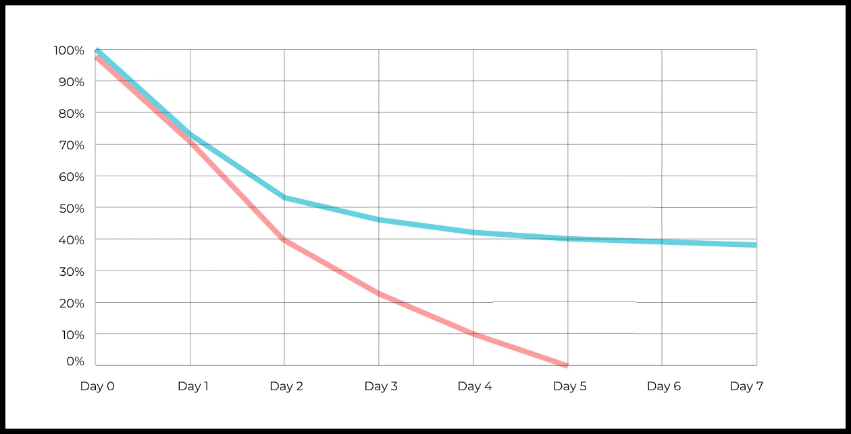
Ваш ответ: У обоих продуктов наблюдается снижение удержания после первого дня, однако у продукта с голубой кривой удержание значительно выше. В первый день показатели продуктов близки — около 70–73 %, но затем голубая кривая снижается медленнее и к седьмому дню стабилизируется примерно на уровне 38 %. У продукта с красной кривой удержание быстро падает и к пятому дню достигает практически 0 %. Таким образом, голубой продукт лучше удерживает пользователей и формирует стабильную аудиторию, а у красного продукта есть серьёзная проблема с возвратом пользователей после первого дня. Рекомендуется изучить различия в функционале и пользовательском опыте двух продуктов, а для красного продукта улучшить онбординг и сделать так, чтобы пользователи возвращались к нему снова и снова.

5. Во вкладке "Данные об аудитории" есть информация о том, сколько объявлений посмотрел каждый пользователь (view_adverts). Посчитайте пользовательскую конверсию в просмотр объявления за ноябрь? (в пользователях)
* Пользовательская конверсия — это метрика, которая показывает, какой процент пользователей выполнил целевое действие по отношению к общему количеству пользователей. В контексте веб-сайтов это может быть действие, такое как просмотр объявления или клик по рекламному баннеру.
41,8%54,7%46,3%39%
ОТВЕТ: 46,3%
6. Используя информацию из вкладки "Данные об аудитории", посчитайте среднее количество просмотренных объявлений на пользователя в ноябре
4,96,25,32,9
ОТВЕТ: 2,9
7. Мы провели опрос среди 2000 пользователей. Из них 500 «критики», 1200 «сторонники» и 300 «нейтралы». Посчитайте, чему будет равен NPS
* NPS (Net Promoter Score) — это метрика, которая измеряет лояльность пользователей к компании или продукту и делит их на три группы: Сторонники (Promoters) , Нейтралы (Passives), Критики (Detractors). NPS высчитывается как (% сторонников - % критиков).
30%43%40%35%
ОТВЕТ: 35%
8. Во вкладке "Данные АБ-тестов" результаты трех несвязанных АБ тестов для ARPU (общая выручка/общее количество пользователей).
Посмотрите на результаты тестов и интерпретируйте их. Напишите значения p-value, которые вы получили.
Подготовьте выводы и рекомендации.
experiment_num - номер эксперимента
experiment_group - группа, в которую попал пользователь
user_id - id пользователя
revenue - выручка, которую сгенерировал пользователь, купив платную услугу продвижения
Ваш ответ: Для сравнения ARPU тестовой и контрольной групп использован t-критерий Уэлча для независимых выборок. Уровень значимости — 0,05.
Эксперимент №1: ARPU контрольной группы — 722,46, тестовой — 665,74. Изменение составило −7,85%, p-value = 0,688966. Поскольку p-value > 0,05, статистически значимых различий между группами нет. Нельзя утверждать, что тестовое изменение повлияло на ARPU. Рекомендация: не внедрять изменение на основании этого теста; при необходимости продолжить эксперимент или увеличить выборку.
Эксперимент №2: ARPU контрольной группы составляет 704,65, а ARPU тестовой группы — 332,93. В тестовой группе показатель снизился на 52,75 % по сравнению с контрольной. Полученное значение p-value = 0,001128 меньше уровня значимости 0,05. Следовательно, нулевая гипотеза об отсутствии различий отклоняется: снижение ARPU является статистически значимым и, скорее всего, связано с тестовым изменением, а не со случайными колебаниями. Тестовый вариант отрицательно влияет на выручку на пользователя. Рекомендуется не внедрять тестовый вариант и сохранить контрольную версию продукта. Дополнительно следует проанализировать, какая именно часть изменений привела к снижению выручки.
Эксперимент №3: ARPU контрольной группы — 663,21, тестовой — 998,67. Изменение составило +50,58%, p-value = 0,060315. Несмотря на заметный рост ARPU, p-value > 0,05, поэтому статистическая значимость на уровне 5% не достигнута. Рекомендация: пока не внедрять тестовый вариант для всех пользователей, а продолжить эксперимент и увеличить размер выборки.
Итог:
- эксперимент №1 — подтвержденного эффекта нет;
- эксперимент №2 — статистически значимый отрицательный эффект;
- эксперимент №3 — положительная тенденция, но доказательств пока недостаточно

9. По датасету с листерами посчитайте средний доход на пользователя
121.2156.470.930.7средняя здесь не применима
ОТВЕТ: 156,4

10. По датасету с листерами посчитайте медиану возраста пользователя
27,422827,9327медиана здесь не применима
ОТВЕТ: 28
11. Какой график лучше всего подходит для отображения разброса цен на товары в разных магазинах?
*возможно несколько вариантов ответа
Линейный графикКруговая диаграммаЯщик с усами (box plot)
Гистограмма
ОТВЕТ: Для сравнения разброса цен между магазинами лучше всего подходит диаграмма размаха, поскольку она показывает медиану, квартили, разброс и выбросы. Гистограмма также применима для изучения распределения цен. Поэтому правильные варианты: «Ящик с усами» и «Гистограмма».

12. На каком графике бимодальное распределение?
№1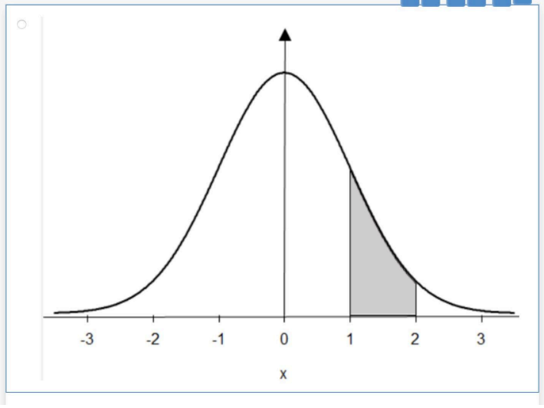
№2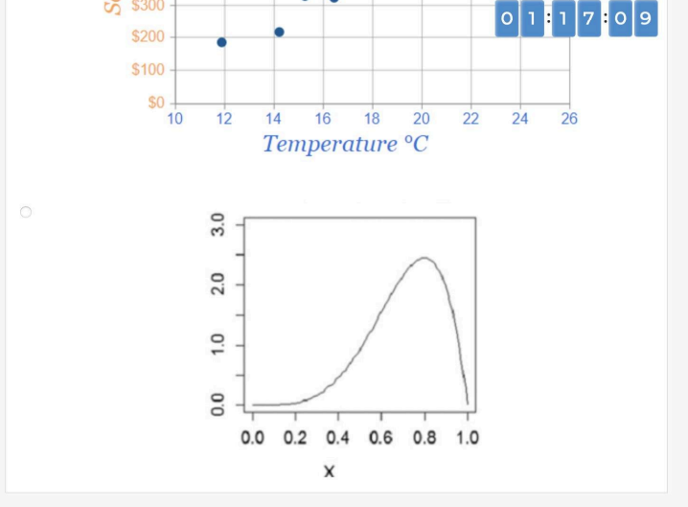
№3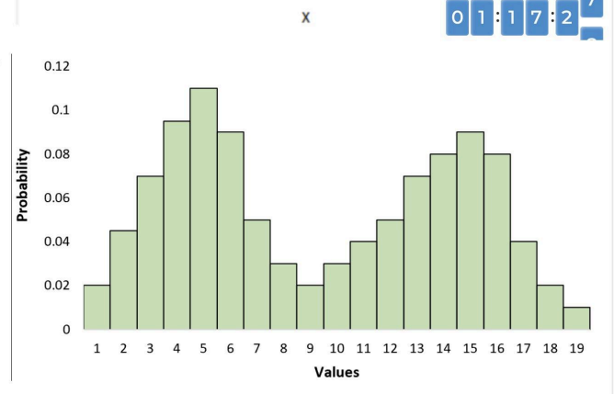
№4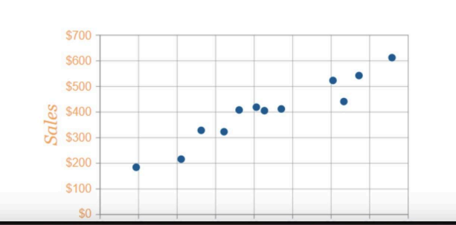

ОТВЕТ: Бимодальное распределение изображено на графике №3, поскольку на нём наблюдаются два выраженных максимума частоты.

13. Какая случайная величина имеет наибольшую дисперсию данных по следующим графикам плотности распределения?

№1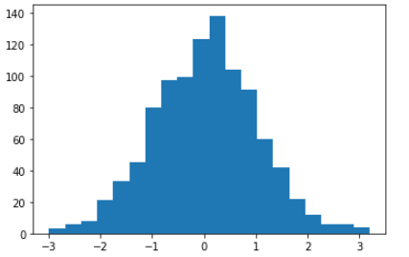
№2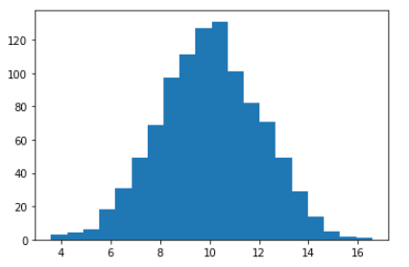
№3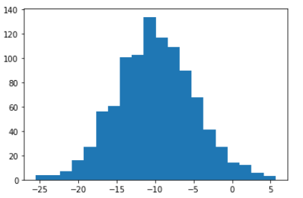
№4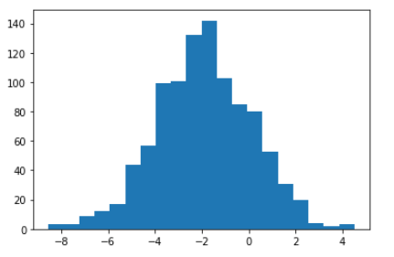
ОТВЕТ: Наибольшую дисперсию имеет случайная величина на графике №3, поскольку её значения имеют самый широкий разброс относительно среднего.

14. На каком графике можно посчитать коррелцияю?
*возможно несколько вариантов ответа
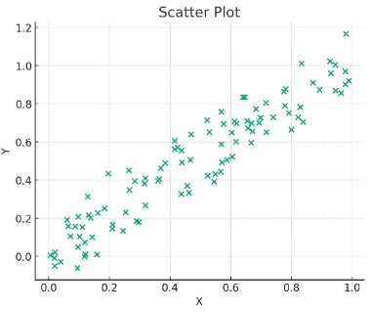
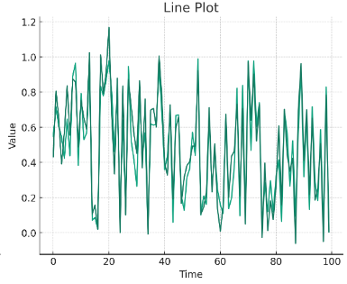
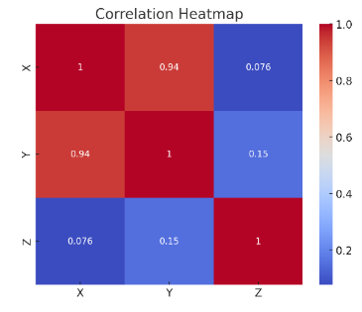
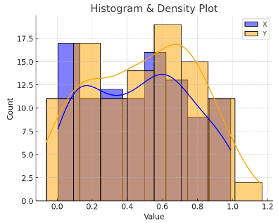
ОТВЕТ: Корреляцию можно рассчитать и отобразить на диаграмме рассеяния и корреляционной тепловой карте. Диаграмма рассеяния показывает характер связи между двумя переменными, а тепловая карта содержит значения коэффициентов корреляции.
15. Что значит, если при проверке гипотез мы получили p-value = 0.05?
Это означает, что нет никакой статистически значимой разницы между группами
Есть 5% вероятность случайно получить такой или еще более экстремальный результат, если нулевая гипотеза верна
Это означает, что результаты эксперимента на 95% точны
Это говорит о том, что альтернативная гипотеза верна с вероятностью 95%
ОТВЕТ: Есть 5% вероятность случайно получить такой или еще более экстремальный результат, если нулевая гипотеза верна
16. Какой метод наиболее подходит для проверки гипотезы о равенстве средних двух выборок из нормального распределения?
t-тестХи-квадрат тестАнализ дисперсии (ANOVA)Корреляция Пирсона
ОТВЕТ: t-тест
17. Как интерпретировать квартили в распределении доходов пользователей?
Показывают максимальный и минимальный доход
Делят данные на четыре равные части
Указывают на наиболее часто встречающийся доход
График плотности распределения вещества во вселенной
ОТВЕТ: Делят данные на четыре равные части

18. Были получены следующие результаты. Коллеги просят вас подтвердить их и сделать окончательный вывод по эксперименту.
      - Вариант A (контрольная группа) — 100 047 501 посетитель, 1003 платежа.
      - Вариант B (тестовая группа) — 100 001 055 посетителей, 1099 платежей.
Какие рекомендации вы бы дали, основываясь на этих данных?
Ваш ответ: Конверсия в платёж контрольной группы A составила 0,001003%, тестовой группы B — 0,001099%. Относительный рост конверсии в группе B составляет 9,62%. Для проверки статистической значимости применен z-тест для двух долей. Полученное значение p = 0,0353, что меньше уровня значимости 0,05. Следовательно, нулевая гипотеза об отсутствии различий отклоняется: вариант B статистически значимо увеличивает конверсию в платеж.
При этом абсолютный прирост конверсии очень мал — около 0,000096 процентного пункта. Рекомендуется внедрять вариант B только после проверки корректности данных, оценки стоимости внедрения и влияния на другие бизнес-показатели. Если изменение не требует существенных затрат и не ухудшает другие показатели, можно внедрить вариант B и отслеживать результат.

